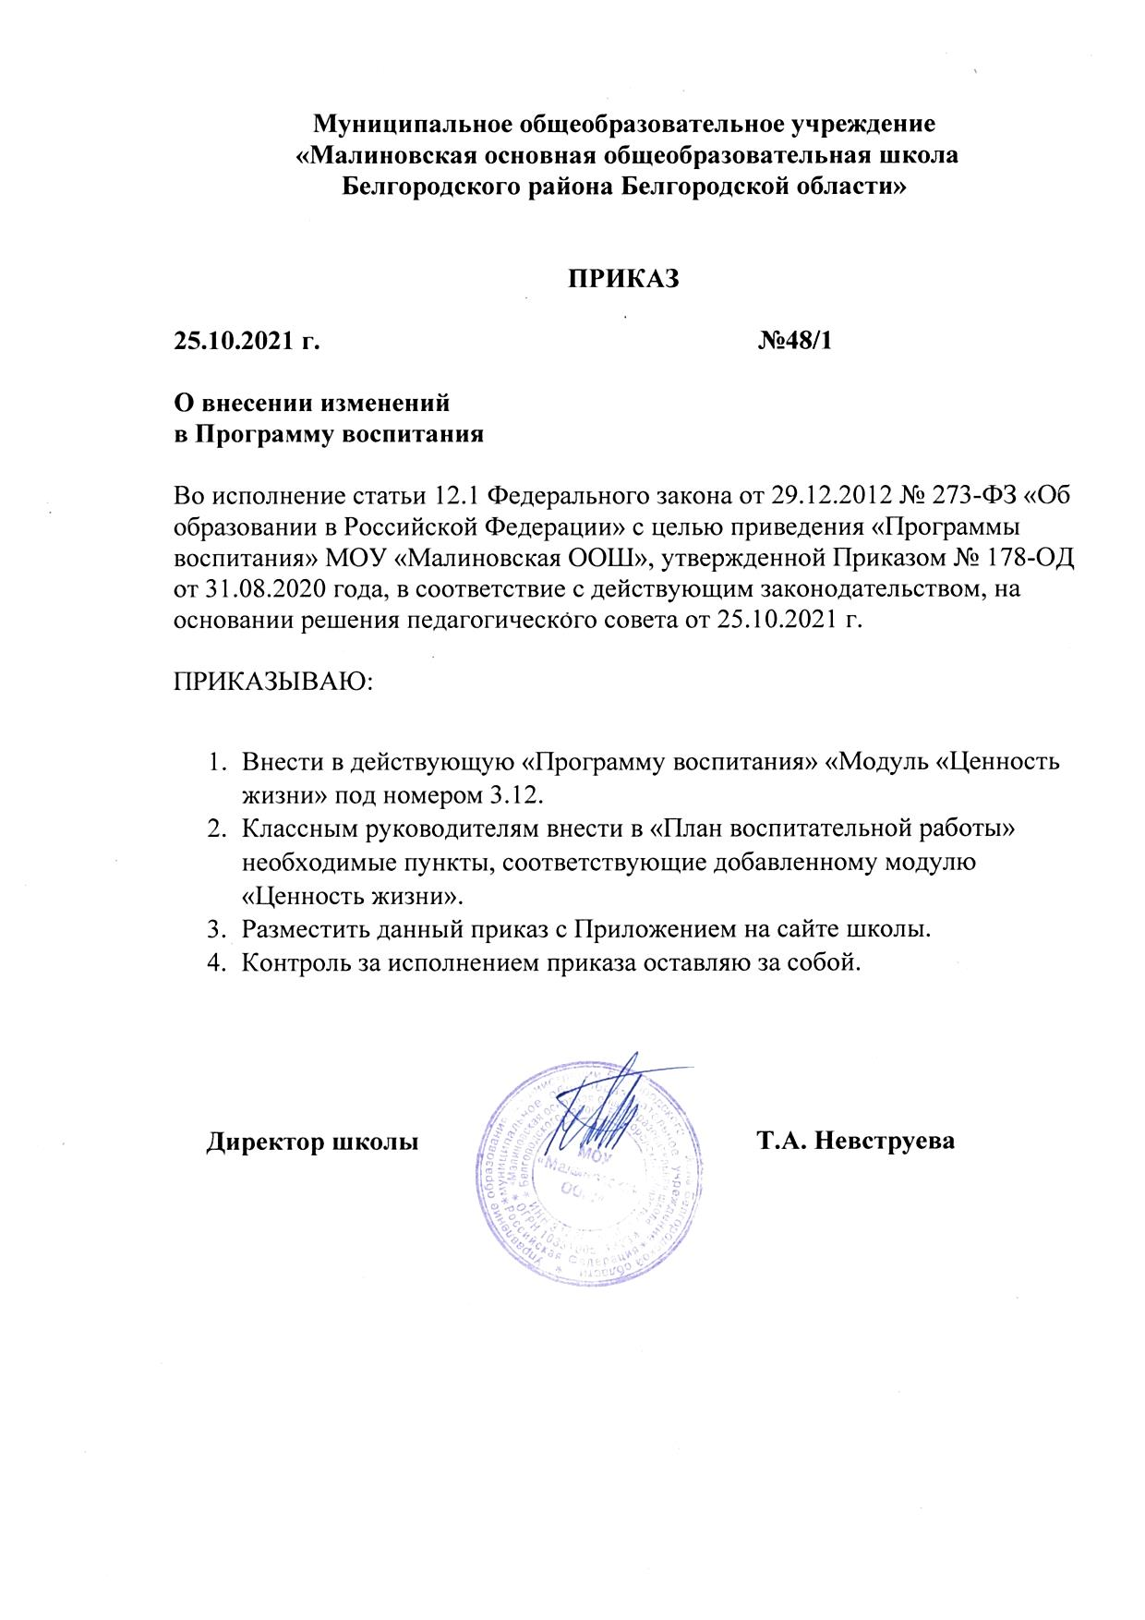

Приложение к Приказу 48/1от 25.10.2021 г.

**3.12. Модуль «Ценность жизни»**

***Безопасность и профилактика***

Основной целью формирования у обучающихся здорового и безопасного образа жизни, экологической культуры является формирование у обучающихся ценностного отношения к собственному здоровью и собственной безопасности, основанного на знании прав и обязанностей, своих потребностей, особенностей развития, и выработанного в процессе занятий, индивидуального способа здорового образа жизни. Деятельность по формированию у обучающихся экологической культуры, культуры здорового и безопасного образа жизни, формированию личных убеждений, качеств и привычек, способствующих снижению риска здоровью в повседневной жизни, включает несколько направлений:

- организация физкультурно-спортивной и оздоровительной организация просветительской и методической работы, профилактическая работа с участниками образовательного процесса;

- разработка и осуществление комплекса мероприятий по профилактике правонарушений, алкоголизма, наркомании, токсикомании, осуществление систематической работы с обучающимися «группы риска».

***На внешнем уровне:***

* встречи со специалистами различных служб и ведомств по вопросам профилактики;
* привлечение возможностей других учреждений организаций – спортивных клубов,
* лечебных учреждений. Занятия в спортивных школах, клубах и секциях.

***На школьном уровне:***

* проведение спортивных соревнований: «Веселые старты», Дни здоровья
* легкоатлетический кросс, соревнования, эстафеты, спортивные конкурсы;
* мероприятия, посвященные Всемирному дню борьбы со СПИДом;
* мероприятия по профилактике ПБ, ПДД, ТБ;
* мероприятия по формированию правовых знаний;
* психологические тренинги: первый раз в первый класс, в пятый класс;
* встречи с выпускниками; использование информационных ресурсов сети Интернет, организация виртуальных экскурсий, бесед, лекций, диспутов и круглых столов.

***На индивидуальном уровне:***

* Консультации, тренинги, беседы, диагностика.
* Выявление факторов, оказывающих отрицательное воздействие на развитие личности и способствующие совершению им правонарушений.
* Помощь в личностном росте, помощь в формировании адекватной самооценки, развитие познавательной и нравственно-эстетической и патриотической культуры, в формировании навыков самопознания, развитии коммуникативных и поведенческих навыков, навыков саморегуляции и др.
* Социально-психологические мониторинги с целью раннего выявления проблем.
* Психодиагностическое обследование ребенка: определение типа акцентуаций характера, уровня познавательного развития, выявление интересов ребенка, уровня тревожности, особенности детско-родительских отношений и др.
* Организация психокоррекционной работы.
* Оказание помощи в профессиональном самоопределении.

|  |  |  |  |  |
| --- | --- | --- | --- | --- |
| **Модуль программы воспитания** | **Направления воспитательной деятельности** | **Мероприятия (форма, название)** | **Категория участников** | **Ответственные** |
| Сентябрь | | | | |
| Модуль «Ценности жизни» | Здоровьесберегающее  направление: (физическое воспитание и  формирование культуры здоровья, безопасность  жизнедеятельности  Духовно-нравственное  направление: (нравственно-эстетическое  воспитание, семейное воспитание | В рамках Всероссийской акции «Внимание, дети!».   * Акция «Внимание, водитель. * Беседы по предупреждению детского травматизма и несчастных случаев с обучающимися 1-9 классов с участием сотрудника ГИБДД * Мониторинг СВЭ * Родительский патруль. * Классный час по профилактике терроризма и экстремизма. «Толерантность во взаимоотношениях с окружающими»   День здоровья | 1-4 классы  5-9 классы | классные  руководители |
| Октябрь | | | | |
| Модуль «Ценности жизни» | Духовно-нравственное направление:  (нравственно-эстетическое воспитание, семейное воспитание)  Здоровьесберегающее направление: (физическое воспитание и  формирование культуры здоровья, безопасность жизнедеятельности) | 1 неделя «Неделя безопасности»  Акция «Белый цветок»  Эвакуация профилактика пожарной безопасности  2 неделя: безопасность школьников в сети Интернет  4 неделя Инструктажи по ТБ на осенних каникулах  - Информационно-мотивационные беседы по процедуре проведения СПТ (социально-психологического тестирования)  - Конкурс плакатов и рисунков «Безопасный мир» - - Классный час «Скажи нет- вредным  привычкам!»  - День здоровья | 1-9 классы | классные руководители 1-9 классов |
| Ноябрь | | | | |
| Модуль «Ценности жизни» | Духовно-нравственное направление:  (нравственно-эстетическое воспитание, семейное воспитание)  Здоровьесберегающее направление: (физическое воспитание и  формирование культуры здоровья, безопасность жизнедеятельности) | - Классные часы «В здоровом теле – здоровый дух»  - Классный час «О, спорт – ты жизнь»  - День здоровья (Формирование у подрастающего поколения ответственного отношения к своему здоровью и потребности в здоровом образе жизни)  - Работа школьного спортивного клуба (Использование потенциала спортивной деятельности для профилактики асоциального поведения) | 1 – 4 классы  5 – 9 классы | классные руководители |
| Декабрь | | | | |
| Модуль «Ценности жизни» | Духовно-нравственное направление:  (нравственно-эстетическое воспитание, семейное воспитание)  Здоровьесберегающее направление: (физическое воспитание и  формирование культуры здоровья, безопасность жизнедеятельности | - Классный час "Здоровым быть здорово". (1 декабря  – день борьбы со СПИДом)  - - День здоровья (Формирование у подрастающего поколения ответственного отношения к своему здоровью и потребности в здоровом образе жизни)  4 неделя Инструктажи по ТБ на зимних каникулах  - Мобильное электронное образование (Профилактика и предупреждение коммуникационных рисков, связанных с межличностными отношениями интернет-пользователей, включающих незаконные контакты, киберпреследования, киберунижения, груминги)  Беседы в рамках классных часов по  предотвращению несчастных случаев во время зимних каникул «Как вести себя на льду»,  «Безопасность зимних забав».  Мониторинг СВЭ | 1-9 классы | классные руководители |
| Январь | | | | |
| Модуль «Ценности жизни» | Духовно-нравственное направление:  (нравственно-эстетическое воспитание, семейное воспитание)  Здоровьесберегающее направление: (физическое воспитание и  формирование культуры здоровья, безопасность жизнедеятельности | - Общешкольная акция «Мы выбираем жизнь»,  - конкурс листовок и информационных листов за здоровый образ жизни.  - Классный час «Правила ПДД». Мониторинг СВЭ  - День здоровья. «Снежный кросс..  - Мониторинг по определению социально-  психологической комфортности в классном  коллективе | 1-4 классы  5- 9 классы | классные  руководители 1-9 классов |
| Февраль | | | | |
| Модуль «Ценности жизни» | Духовно-нравственное направление:  (нравственно-эстетическое воспитание, семейное воспитание)  Здоровьесберегающее направление: (физическое воспитание и  формирование культуры здоровья, безопасность жизнедеятельности | - Классные часы:  «Толерантность и Мы»  «Терпимость и дружелюбие»,  «Воспитание толерантности».  Беседа: «Безопасное поведение на улице, дорогах, в  транспорте, на ж/д  - Знакомство с административным кодексом «Об административных нарушениях за несоблюдение ПДД» (Развитие культуры безопасной жизнедеятельности)  - Мобильное электронное образование. (профилактика и предупреждение интернет-зависимости_  - Классный час правовой направленности «Созидание, потребление, разрушение. Вандализм» | 5 – 6 классы  1 – 4 классы  7 – 9 классы  7 – 9 классы  5 – 7 классы | классные руководители |
| Март | | | | |
| Модуль «Ценности жизни» | Духовно-нравственное направление:  (нравственно-эстетическое воспитание, семейное воспитание)  Здоровьесберегающее направление: (физическое воспитание и  формирование культуры здоровья, безопасность жизнедеятельности | - Всемирный день ГО: «Терроризм – зло против человечества»  - Диагностика тревожности обучающихся, выявление факторов, отрицательно влияющих на поведение и эмоционально-психологическое состояние обучающихся  - Классный час «Помощь и взаимопомощь. Телефон доверия и служба экстренной помощи» ( Обучение приемам анализа, планирования и преодоления трудной жизненной ситуации. Формирования умения обращаться за помощью к взрослому, сверстникам, пользоваться телефоном доверия) | 1-9 классы | классные руководители |
| Апрель | | | | |
| Модуль «Ценности жизни» | Духовно-нравственное направление:  (нравственно-эстетическое воспитание, семейное воспитание)  Здоровьесберегающее направление: (физическое воспитание и  формирование культуры здоровья, безопасность жизнедеятельности | День Здоровья, посвященный Всемирному Дню  ГТО»  - Классный час - дискуссионная площадка «Вера в себя «Оптимисты и пессимисты»  - Проведение бесед по правовой тематике с разъяснением, обучающимся ответственности за  совершение правонарушений.  - Беседа «Прогулы уроков-преступление против себя». | 1 – 9 классы | Классные руководители,  учитель физической культуры |
| Май | | | | |
| Модуль «Ценности жизни» | Духовно-нравственное направление:  (нравственно-эстетическое воспитание, семейное воспитание)  Здоровьесберегающее направление: (физическое воспитание и  формирование культуры здоровья, безопасность жизнедеятельности | - Работа школьного спортивного клуба Использование потенциала спортивной деятельности для профилактики асоциального поведения  - Профилактические беседы с учащимися по соблюдению техники безопасности в период летних каникул  - Классный час «Моя формула успеха» (содействие формированию у детей позитивных жизненных ориентиров и планов)  - День Здоровья | 1 – 9 классы  1 – 9 классы  8 – 9 классы | Классные руководители |